**CIENCIAS SOCIALES**

**6to de Secundaria 2do Ciclo**

**27/04/2020**

**UNIDAD:** Educación Ciudadana

**Conceptos y contenidos:**

Estado democrático y de derecho.

La democracia como forma de vida y práctica social.

**Propósito:** Comprende la Constitución de La República como ordenamiento jurídico nacional y como proyecto de sociedad democrática.

**Actividad virtual:**

1. Realizar en el cuaderno.
2. Investigar en la internet o cualquier otra fuente, el planteamiento de la Constitución Dominicana de 2010.

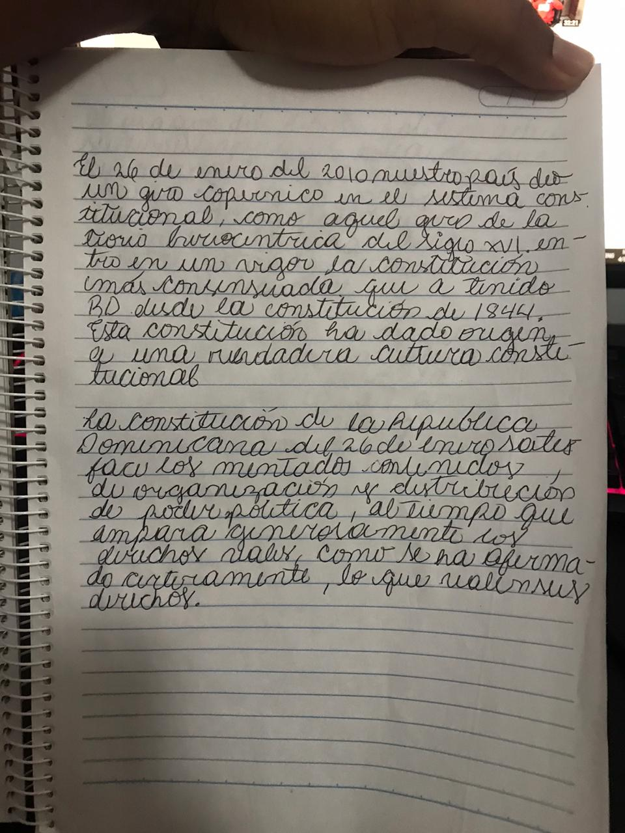

1. Ver y analizar el video que aparece colgado en la plataforma, haga un resumen de una página destacando cuáles derechos se promovieron en dicha Constitución.

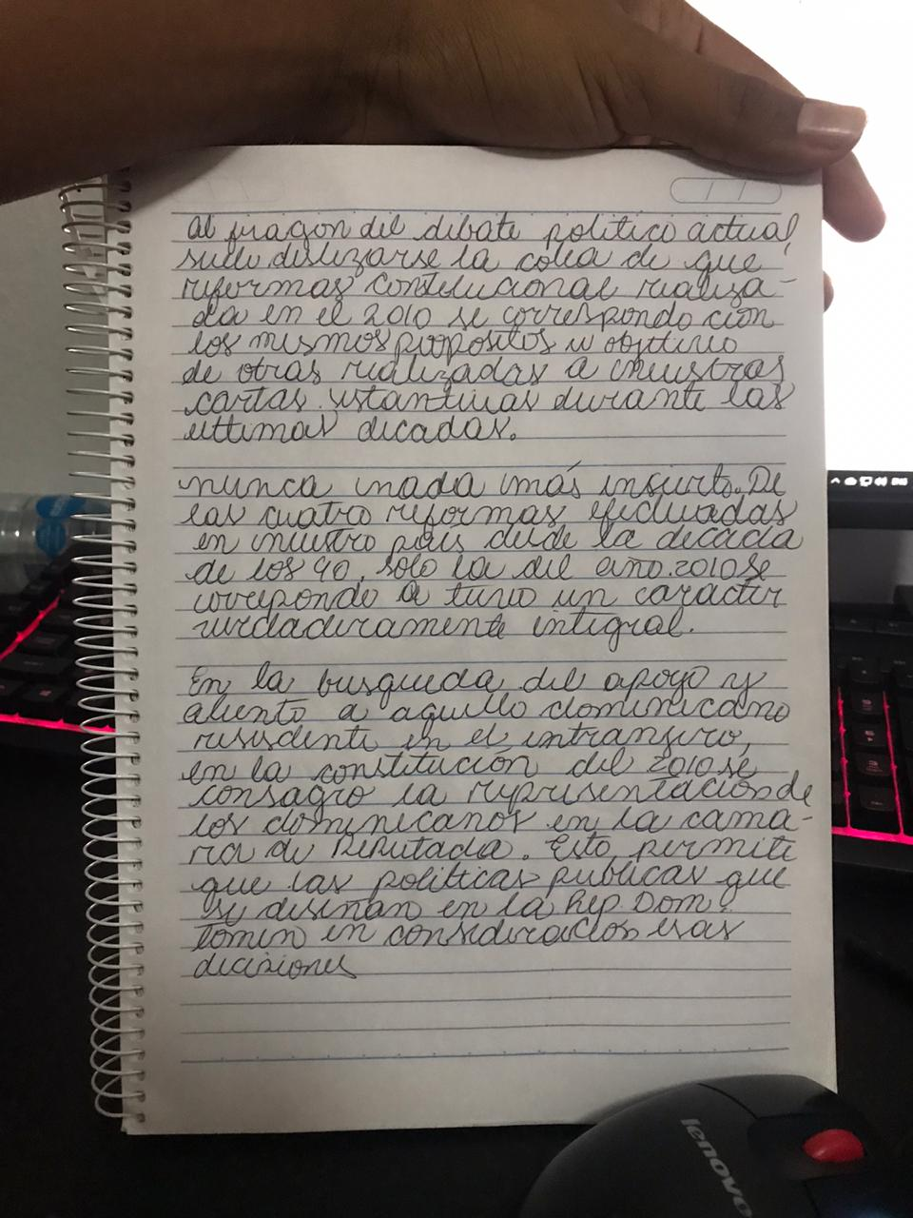

1. Proponer al menos cinco artículos que usted entiende deberían ser modificado y haga una propuesta de dicha modificación (Nota: escribir el número de los artículos, título y capítulo y la modificación que proponen)

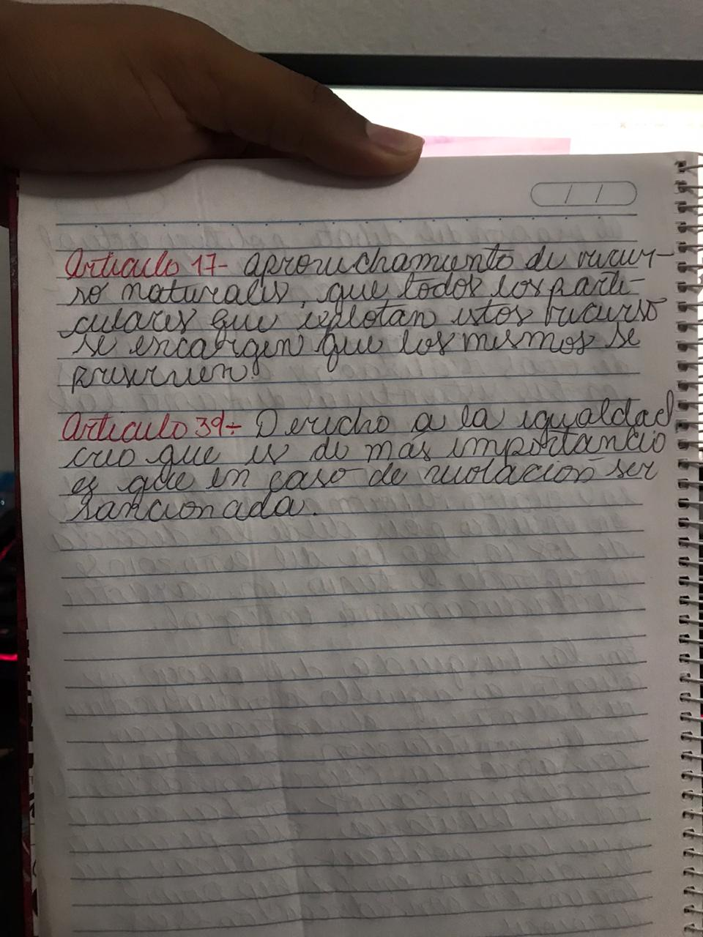

No encontré más artículos lo cuales cambiaria solo estos 2 son lo que me parecen relevantes para cambia o modificar.

**Nota: requisitos de actividades.**

1. **Realizar en el cuaderno.**
2. **Escribir Nombre, número, curso y sección a cada página luego tomar foto.**
3. **Enviar fotos por la plataforma de Classroom.**